ГОСУДАРСТВЕННОЕ ОБРАЗОВАТЕЛЬНОЕ УЧРЕЖДЕНИЕ

ВЫСШЕГО ПРОФЕССИОНАЛЬНОГО ОБРАЗОВАНИЯ

"ДОНЕЦКИЙ НАЦИОНАЛЬНЫЙ ТЕХНИЧЕСКИЙ УНИВЕРСИТЕТ"

Факультет ИСП

Кафедра ПИ

Лабораторная работа №4

по курсу: «Профессиональная практика программной инженерии»

по теме: «Разработка ручной документации»

Выполнил:

ст. гр. ПИ-19а

Истягин Алексей

Проверил:

Филипишин Д.А.

Ищенко А.П.

ДОНЕЦК – 2023

Скриншоты документации HTA:

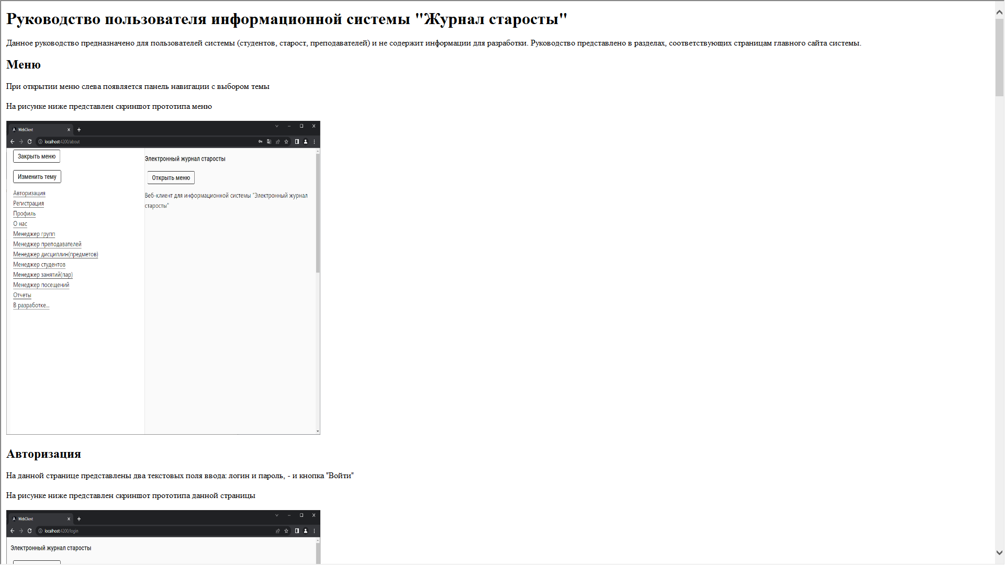

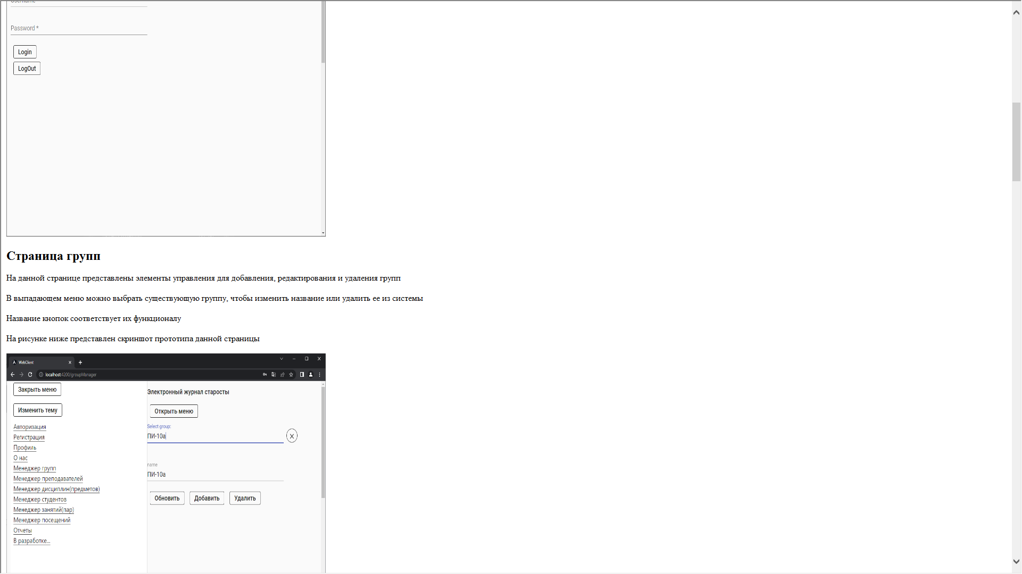

Для генерации CHM-документации была применена утилита SandCastle Help Builder. В итоговую справку были занесены все классы, методы и свойства из проектов API, Logic и DataBase.

Скриншоты автоматически сгенерированной документации разработчика:

